

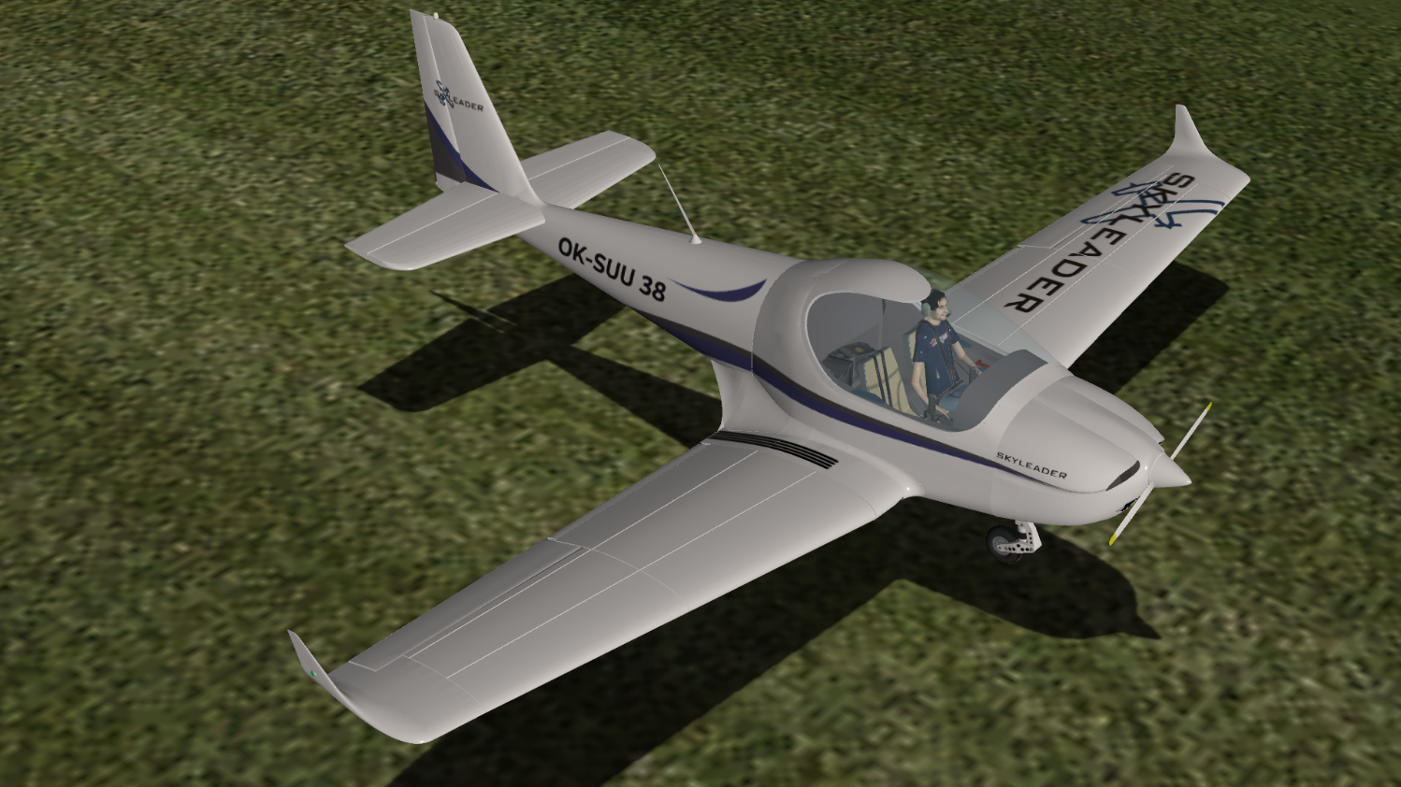

SKYLEADER 600 pro simulátor X-Plane 10

Pavel Brodský

*verze 1.0, únor 2016*

Obsah

Úvodem 4

Instalace 4

Specifika Skyleaderu v simulátoru X-Plane 4

Palivový kohout 4

Páka podvozku 5

Zapalování 5

Ovládání stavitelné vrtule 5

Parkovací brzda 6

Vybavení letounu 6

Údaje o letounu 7

Rychlosti 7

Omezení motoru 7

Provozní omezení 8

Klouzání 8

Normální postupy 9

Důležité Úkony (DÚ) po vstupu do kabiny 9

DÚ pro startování motoru 9

DÚ pro zahřátí motoru a motorovou zkoušku 9

DÚ před pojížděním 9

DÚ na vyčkávacím místě a čáře vzletu 10

DÚ pro vzlet 10

Stoupání 11

Cestovní režim 11

DÚ v poloze “po větru” 11

DÚ v poloze “base leg” 11

DÚ v poloze “finále” 11

Přistání na krátkou plochu 12

DÚ - po přistání 12

DÚ - pro vypnutí motoru 12

Opuštění letadla 12

Nouzové postupy 13

Vysazení motoru při vzletu 13

Nouzové přistání do terénu 13

Bezpečnostní přistání 13

Přistání se zataženým podvozkem 14

Ztráty výkonu motoru za letu 14

Restartování motoru za letu 14

Požár motoru - na zemi 15

Požár motoru - za letu 15

Požár elektroinstalace v kokpitu 15

Ztráta tlaku oleje 15

Vysoký tlak oleje 15

Nouzový sestup 16

Neúmyslná vývrtka 16

Let v neznámé námraze 16

Vibrace motoru/vrtule 16

Přistání s prázdnou pneumatikou/poškozeným podvozkem 17

Porucha trasy řízení letadla 17

Neúmyslné otevření překrytu kabiny za letu 17

Závěr 18

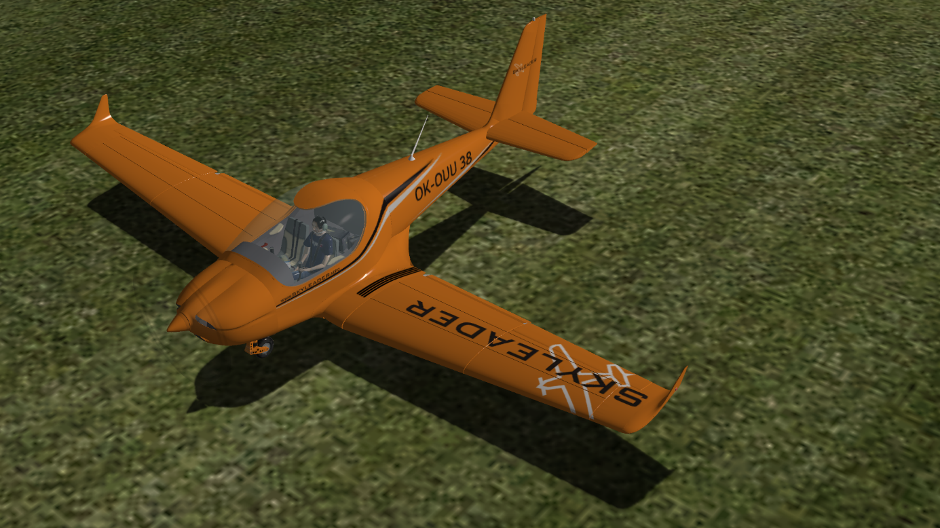

# Úvodem

Děkuji za užívání letounu Skyleader 600 pro letecký simulátor X-Plane 10. Tento doplněk byl vytvořen v letech 2012-2016 na základě přibližných dat poskytnutých firmou JIHLAVAN airplanes s.r.o., nicméně jedná se pouze o zábavní produkt. Veškeré informace a postupy popsané v tomto dokumentu a v tomto doplňku letového simulátoru jsou určeny pouze pro simulaci a nesmí být využívány ve skutečném letectví.

Můj Skyleader 600 vznikal původně pro Microsoft Flight Simulator X, ale v průběhu vývoje jsem přešel na X-Plane, což ovlivnilo délku vývoje. Ačkoliv je X-Plane méně rozšířený než MS FSX, poskytuje pro kategorii všeobecného letectví subjektivně kvalitnější letový model, a vývoj nových doplňků je také jednodušší. Jednalo se o mé první seznámení s vývojem pro X-Plane, a v jeho průběhu jsem se naučil spoustu nových technik a postupů, které jsem dříve neznal – omluvte tedy některé nedokonalosti tohoto letadla.

# Instalace

Podobně jako u jiných addonů letadel do X-Plane, spočívá instalace pouze v nakopírování složky Skyleader600 do X-Plane10/Aircraft/General Aviation. Po nakopírování a spuštění simulátoru by mělo být možné Skyleader 600 vybrat a používat.

# Specifika Skyleaderu v simulátoru X-Plane

Následující text popisuje vlastnosti Skyleaderu 600 dané omezeními simulátoru X-Plane, a doporučené ovládání tohoto doplňku.

# Palivový kohout

Po každém načtení letounu Skyleader 600 (respektive i každého jiného) letounu je přepínač nádrží nastaven v poloze BOTH – čerpání z obou nádrží současně. Toto omezení nelze nijak obejít. Jelikož skutečný letoun Skyleader 600 tuto možnost nemá, je nutno palivový kohout přepnout do polohy CLOSE – uzavřeno, nebo LEFT/RIGHT (levá/pravá). Po prvním přepnutí do libovolné z těchto poloh již bude vše fungovat tak, jak má.

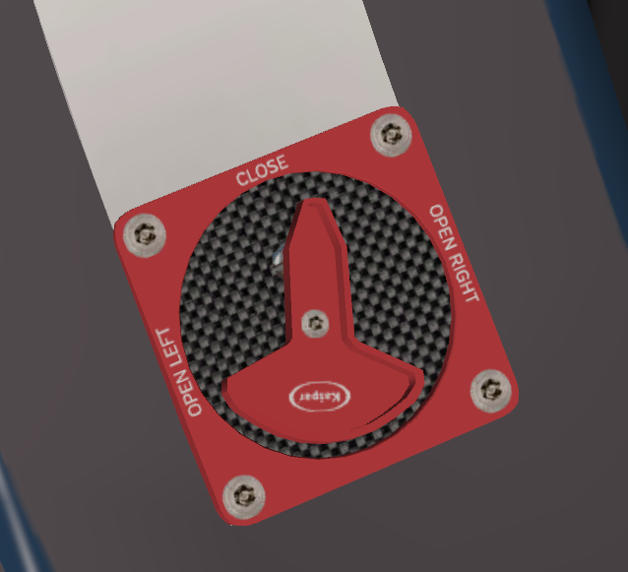

Obrázek - Palivový kohout v poloze BOTH

Palivový kohout lze ovládat buď uchopením levým tlačítkem myší a tažením do stran, nebo **klikáním na popisky** OPEN LEFT – CLOSE – OPEN RIGHT. V takovém případě dojde k přestavení kohoutu do dané polohy.

## Páka podvozku

Ovládá se chycením myší a přetažením svisle nahoru nebo dolu. Případně je vhodné používat klávesovou zkratku (výchozí nastavení X-Plane **G**).

## Zapalování

Klíč lze chytit levým tlačítkem myši a tažením vodorovně doleva nebo doprava přepínat mezi polohami START až OFF. Případně pro pohodlnější ovládání lze klikat přímo na popisky – dojde k přestavení klíče do dané polohy. V poloze START je nutno klíč držet, dokud nedojde k nastartování motoru.

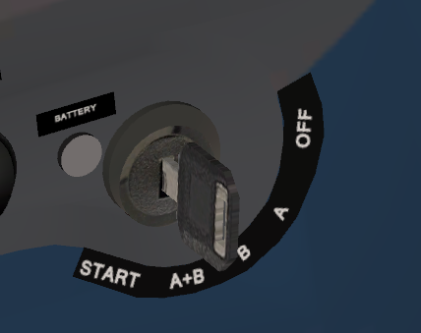

Obrázek - Klíč v poloze A+B

## Ovládání stavitelné vrtule

Letoun má stavitelnou vrtuli ovládanou dvěma tlačítky na palubní desce. Tlačítkem FINE (bílé) dochází k postupnému snižování úhlu náběhu vrtule (a růstu otáček motoru). Tlačítkem COARSE dochází ke zvyšování úhlu náběhu (a klesání otáček motoru). Žlutá kontrolka (vlevo) indikuje dosažení minimálního úhlu náběhu (vzletový režim). Modrá kontrolka (vpravo) indikuje dosažení maximálního úhlu náběhu vrtule. Pokud nesvítí žádná kontrolka, je vrtule v nějaké z mezipoloh.

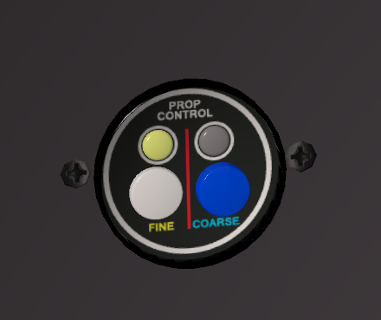

Obrázek - Vrtule nastavena na minimální úhel náběhu (vzletový režim)

Úkolem pilota je nastavit vrtuli na vzletový režim před vzletem a před přistáním. V průběhu letu je nutno vhodně pracovat s vrtulí i plynem tak, aby nedošlo k překročení maximálních povolených otáček motoru.

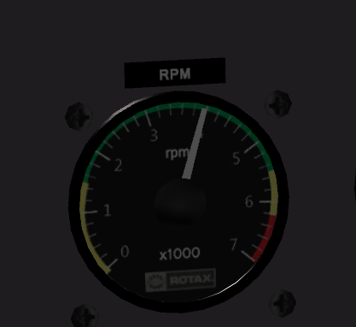

Obrázek - Otáčkoměr motoru - 4000 otáček

## Parkovací brzda

Jelikož je ovladač parkovací brzdy ve skutečném letounu umístěn pod sedačkou, bylo by jeho ovládání v simulátoru velmi nepraktické. Z tohoto důvodu je implementována následující pomůcka. Kliknutím na levý pedál levým tlačítkem myši se aktivuje nebo deaktivuje parkovací brzda.

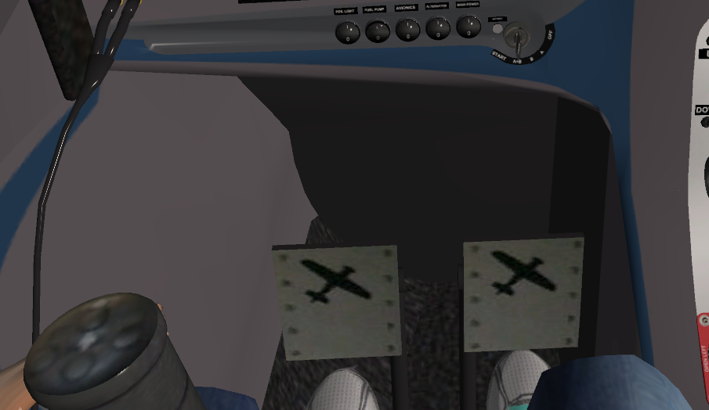

Obrázek - Nožní pedály

## Vybavení letounu

Letoun zpracovaný v simulátoru není reprezentací žádného konkrétního vyrobeného kusu. Přístrojové vybavení je směsí přístrojů, které se vyskytly v různých vyrobených exemplářích. Vzhledem k orientaci společnosti Skyleader na zákazníka nejsou téměř žádné dva vyrobené kusy shodné – proto byla zvolena tato varianta, která reprezentuje průměrnou konfiguraci letounu Skyleader 600 bez „glass cockpitu“. Verze s „glass cockpitem“ do simulátoru X-Plane zatím není ve vývoji pro celkovou náročnost simulace dané avioniky.

# Údaje o letounu

Rozpětí 9,9 m

Délka 7,1 m

Výška 2,5 m

Plocha křídla 11,85 m2

Hloubka SAT 1,27 m

Vzepětí křídla 6°

Rozchod kol 1,96 m

Rozvor kol 1,275 m

Maximální kapacita nádrží: 2x60 litrů (2x 15,85 U.S. gal)

Minimální množství paliva pro vzlet (v jedné nádrži): 10 litrů

Nevyčerpatelné množství paliva: 2x1,5 l.

Max. vzletový hmotnost 600 kg

Hmotnost pilota 60 až 120 kg

Prázdná hmotnost 349,8 kg

## Rychlosti

|  |  |  |  |
| --- | --- | --- | --- |
| Rychlost | Zkratka | IAS km/h | IAS kt |
| Nepřekročitelná rychlost letu | VNE | 264 | 146 |
| Maximální horizontální rychlost | VNO | 223 | 120 |
| Návrhová rychlost obratů | VA | 159 | 86 |
| Maximální rychlost pro manipulaci s podvozkem | VLO | 150 | 81 |
| Maximální rychlost pro manipulaci s klapkami | VFO | 120 | 65 |
| Maximální rychlost s otevřenými vztlakovými klapkami | VFE | 110 | 60 |
| Pádová rychlost v přistávací konfiguraci | VSO | 56 | 30 |
| Pádová rychlost při zasunutých vztlakových klapkách | VS1 | 62 | 34 |

## Omezení motoru

Vzlet otáčky 5800 ot/min (max 5 minut)

Maximální trvalé otáčky 5500 ot/min

Volnoběžné otáčky 1400 ot/min

Tlak oleje max 7 bar, min 0,8 bar

Teplota oleje max 130°C, min 50°C

Teplota hlav válců max 120°C

Teplota výfukových plynů max 850°C (880°C při vzletu)

Tlak paliva min 2,8 bar

Spotřeba paliva 26 l/h (vzletový výkon), 13,6 l/h (max. trvalé otáčky)

16,5 l/hod (75% výkonu)

## Provozní omezení

Maximální vítr v ose VPD 12 m/s 23,3 kt

Maximální boční vítr na VPD 8 m/s 15,6 kt

Maximální kladný násobek +4,0

Maximální záporný násobek -2,0

Maximální kladný násobek +2,0 – vztlakové klapky otevřeny

Délka rozjezdu 130 m

Celková délka vzletu přes 50ft překážku 250 m

Celková délka přistání přes 50ft překážku 250 m

Délka výběhu 100 m

Stoupavost při 100 km/h 1050 fpm 5,3 m/s při použití max. výkonu

Dolet 1388 km 750 NM výdrž 6,8 + 0,5 hod

Dostup 4500 m 14 764 ft

## Klouzání

Optimální rychlost 110 km/h 59,4 kt

Opadání volnoběh 650 fpm 3,3 m/s

Opadání motor zastaven 550 fpm 2,8 m/s

# Normální postupy

### Důležité Úkony (DÚ) po vstupu do kabiny

1. Předletová kontrola - provedeno

2. Ovládací páka podvozku - v pozici OTEVŘENO

3. Sedadlo pilota - nastavit polohu a zajistit

4. Překryt kabiny - ZAVŘÍT a ZAJISTIT

5. Řídicí páka – volnost pohybu do krajních výchylek

6. Hlavní vypínač – ZAPNOUT

### DÚ pro startování motoru

1. Prostor za letadlem - Kontrola před nastartováním motoru

2. Páka přípusti motoru – do polohy Volnoběh

3. Palivoměry – Kontrola množství paliva v palivových nádržích

4. Palivový kohout – OTEVŘÍT palivovou nádrž s větším objemem paliva

5. Příďové kolo - držet v přímém směru

6. Motorové a letové přístroje - Kontrola hodnot

8. Vrtule - nastavit min. úhel

9. Hlavní čerpadlo – ZAPNUTO

10. Zapalování - Okruh A + B – ZAPNOUT

11. Brzdy - zabrzdit letadlo

12. Prostor kolem vrtule – VOLNO (od překážek, lidí, zvířat)

13. Starter – držet, dokud se motor nenastartuje

14. Otáčky motoru po nastartování – nastavit 2000 Ot/min

15. Tlak oleje a paliva - kontrola

16. Úsekové spínače a avionika – ZAPNOUT

17. Radio a funkce klíčování - Kontrola

18. Trim – Kontrola funkce, nastavit neutrální polohu

19. Vztlakové klapky – Kontrola volného pohybu. ZAVŘÍT.

**Elektrické palivové čerpadlo nesmí být zapnuto, pokud v nádržích není palivo, anebo pokud je**

**palivový kohout zavřen - hrozí poškození čerpadla!**

### DÚ pro zahřátí motoru a motorovou zkoušku

**Max. čas pro startování motoru je 10 sekund. Startování je možné opakovat s 2 min přestávkou pro chlazení startéru. Tlak oleje musí stoupnout do 10 sekund po startu. Jakmile je tlak oleje stabilní (nad 2 bar), lze zvýšit otáčky motoru!**

1. Řídicí páka – neutrální poloha

2. Pedály nožního řízení - nastavit do neutrální polohy

3. *Začněte zahřívat motor na otáčkách 2000 ot/min po dobu cca 2 minut, potom pokračujte na 2500 ot/min (trvání ohřevu motoru závisí na teplotě okolního prostředí), dokud teplota oleje nedosáhne min. 50°C (120°F). Kontrola teplot a tlaků provozních kapalin motoru.*

4. Proveďte krátký test - na plný výkon motoru

5. Nastavit 4000 ot/min a provést kontrolu zapalování - střídavě okruhu A a B

6. vypínač zpět do polohy zapalování A i B.

### DÚ před pojížděním

1. Brzdy - odbrzdit

2. Hlášení - nahlásit svoji identifikaci a plánovanou činnost

3. Kontrola funkce brzd a volnosti chodu nožního řízení během pojíždění

4. Přizpůsobit rychlost pojiždění kvalitě a povaze pojížděcí dráhy, a síle a směru větru. Max. rychlost pojíždění je 15 km/h (8kt).

### DÚ na vyčkávacím místě a čáře vzletu

1. Brzdy – zabrzdit

2. Otáčky motoru - nastavit volnoběh

3. Řídicí prvky - Kontrola volnosti chodu řídicích prvků do krajních poloh

4. Upínací pásy - zapnuty, dotaženy

5. Překryt kabiny - musí být zavřen a zajištěn - Kontrola

6. Vztlakové klapky - nastavit polohu pro vzlet

7. Palivoměry – Kontrola množství paliva v palivových nádržích

8. Palivový kohout - otevřít nádrž s větším objemem paliva

9. Motorové přístroje - Kontrola hodnot

10. Tlak paliva - Kontrola hodnot

11. Vrtule - nastavit min. úhel

12. Letové přístroje - Kontrola hodnot. Nastavit výškoměr na QNH místa odletu.

13. Hlavní vypínač - ZAPNUT - Kontrola

14. Zapalování - Okruhy A a B – ZAPNUTO - kontrola

15. Trim - nastavit neutrální poloha

16. Prostor letištního okruhu - volnost prostoru pro vstup na VPD

17. Hlášení - o vstupu na VPD

18. Uvolnit brzdy

19. Vstoupit na čáru vzletu

### DÚ pro vzlet

1. VPD – volnost prostoru pro vzlet

2. Čas - zaznamenat čas vzletu. Hlášení (nahlásit vzlet)

3. Brzdy - ODBRZDĚNO (Kontrola)

4. Přípusť motoru – plynule zvýšit na maximální výkon

5. Rozjezd -držet směr (nožním řízením)

6. Odpoutání - při rychlosti 50 km/h (30 kt) plynule přitáhnout řídicí páku pro nadzdvihnutí příďového kola. Letadlo se odpoutá od země při rychlosti cca 70 km/h (40 kt)

7. Rozlet - cca 3 ft (1 m) nad zemí pro nabrání rychlosti 90 km/h (49 kt) - po té provést přechodový oblouk

8. Stoupání - rychlost 110 km/h (60 kt); otáčky motoru max. 5800 1/min (max. po dobu 5 minut)

9. Vztlakové klapky - ZASUNOUT ve výšce 150 ft (50 m) AGL, potom stoupat při rychlosti 120 km/h (65kt). otáčky motoru 5500 Ot/min

10. Podvozek - ZASUNOUT ve výšce 300 ft (100 m) AGL (max. rychlost pro manipulaci s podvozkem 150 km/h, 81 kt)

11. Motorové přístroje – Kontrola hodnot

12. Trim – použít dle potřeby pro eliminaci sil v řízení

**Vzlet z krátké plochy**

1. VPD – volnost prostoru pro vzlet

2. Čas - zaznamenat čas vzletu. Hlášení (nahlásit vzlet)

3. Brzdy - ZABRZDIT

4. Přípusť motoru – plynule zvýšit na maximální výkon

5. Brzdy - ODBRZDIT

6. Rozjezd - držet směr při rozjezdu (nožním řízením)

7. Odpoutání - při rychlosti 50 km/h (30 kt) plynule přitáhnout řídicí páku pro nadzdvihnutí příďového kola. Letadlo se odpoutá od země při rychlosti cca 70 km/h (40 kt)

8. Rozlet - cca 3 ft (1 m) nad zemí pro nabrání rychlosti 90 km/h (49 kt) - po té provést přechodový oblouk

9. Stoupání - rychlost 110 km/h (60 kt); otáčky motoru max. 5800 1/min (max. po dobu 5 minut)

10. Vztlakové klapky - ZASUNOUT ve výšce 150 ft (50 m) AGL, potom stoupat při rychlosti 120 km/h (65kt). Otáčky motoru 5500 Ot/min

11. Podvozek - ZASUNOUT ve výšce 300 ft (100 m) AGL (max. rychlost pro manipulaci s podvozkem 150 km/h, 81 kt)

12. Motorové přístroje – Kontrola hodnot

13. Trim – použít dle potřeby pro eliminaci sil v řízení

### Stoupání

Rychlost Vx 100 km/h 54 kt 1050 fpm

Rychlost Vy 110 km/h 59,4 kt 950 fpm

### Cestovní režim

1. Převeďte letadlo do horizontálního letu

2. Trim – použít dle potřeby pro eliminaci sil v řízení

3. Palivové čerpadlo - VYPNOUT

4. Přípusť motoru - dle potřeby

• 4300 ot/min - ekonomický cestovní režim

• 4800 až 5200 ot/min - optimální cestovní režim

• 5500 ot/min - maximální horizontální rychlost

5. Motorové a letové přístroje - Kontrola hodnot

6. Palivoměry - kontrola množství paliva v nádržích

### DÚ v poloze “po větru”

1. Podvozek - VYSUNOUT (max. rychlost 150 km/h, 81 kt)

2. Vrtule - nastavit MIN. úhel (pokud je stavitelná)

3. Motorové a letové přístroje - kontrola hodnot

4. Tlak paliva - kontrola hodnot (pokud je tlak paliva nízký, ZAPNOUT palivové čerpadlo)

5. Palivoměry - kontrola množství paliva

6. Palivový kohout – OTEVŘÍT palivovou nádrž s větším objemem paliva

7. Upínací pásy - DOTÁHNOUT

8. Brzdy – kontrola funkce

9. VPD, prostor 3. a 4. zatáčky - kontrola volnosti prostoru

10. Hlášení - v poloze “po větru”

11. Rozpočet na přistání

### DÚ v poloze “base leg”

1. Rychlost 100-110 km/h (54-60 kt)

2. Vztlakové klapky – VYSUNOUT - poloha pro vzlet

3. Trim – použít dle potřeby pro eliminaci sil v řízení

4. VPD a prostor 4. zatáčky – kontrola volnosti prostoru

5. Rozpočet na přistání

### DÚ v poloze “finále”

1. Brzdy - ODBRZDĚNO - kontrola

2. Rychlost 100-110 km/h (54-60 kt)

3. Vztlakové klapky – VYSUNOUT - poloha pro vzlet/přistání (dle potřeby)

4. Trim – použít dle potřeby pro eliminaci sil v řízení

5. VPD – kontrola volnosti prostoru pro přistání. Hlášení - v poloze “finále”

6. Přechodový oblouk - v 15 ft (5 m), snížit otáčky na volnoběh provést přechodový oblouk do výdrže 3 ft (1 m) nad zemí

7. Výdrž - postupným dotahováním řídicí páky vytrácet rychlost a dosednout při minimální rychlosti na hlavní podvozek

8. Výběh - držet směr při výběhu (nožním řízením)

9. Brzdy - použít dle potřeby

### Přistání na krátkou plochu

- sestup na přistání provádět pod mírnějším úhlem a na zvýšeném výkonu motoru

- dosednout na začátku zvolené plochy

1. Brzdy - ODBRZDĚNO - kontrola

2. Rychlost 100-110 km/h (54-60 kt)

3. Vztlakové klapky – VYSUNOUT - poloha pro přistání

4. Trim – použít dle potřeby pro eliminaci sil v řízení

5. VPD – kontrola volnosti prostoru pro přistání. Hlášení - v poloze “finále”

6. Přechodový oblouk - V 15 ft (5 m), snížit otáčky na volnoběh provést přechodový oblouk do výdrže 3 ft (1 m) nad zemí

7. Výdrž - postupným dotahováním řídicí páky vytrácet rychlost a dosednout při minimální rychlosti na hlavní podvozek

8. Výběh - držet směr při výběhu (nožním řízením)

9. Brzdy - použít adekvátně

### DÚ - po přistání

1. Dráhu opustit - zaznamenat čas

2. Trim – nastavit do polohy NEUTRÁL

3. Vztlakové klapky - ZAVŘÍT

4. Hlášení - po přistání

### DÚ - pro vypnutí motoru

Za normálních okolností postačí k ochlazení motoru při sestup a pojíždění - motor je po zastavení a provedení DÚ možno zastavit. Při zvýšených provozních teplotách je nezbytné nechat motor ochladit na volnoběžných otáčkách po dobu cca 2 minut

1. Motorové přístroje - kontrola hodnot

2. Úsekové spínače, avionika - VYPNOUT

3. Přípusť motoru - nastavit volnoběh

4. Mezi přistáním a vypnutím motoru musí být interval cca 5 min

5. Palivové čerpadlo – VYPNOUT

6. Zapalování Okruhy A i B - VYPNOUT

7. Zastavení motoru - vyčkat, než se motor zastaví

8. Hlavní vypínač - VYPNOUT

### Opuštění letadla

1. Zapalování - Okruhy A i B - VYPNUTY

2. Hlavní vypínač a úsekové spínače – VYPNUTY

3. Palivový kohout - ZAVŘÍT

4. Překryt kabiny – ZAVŘÍT a zajistit

5. Zajištění letadla - letadlo uklidit do hangáru, příp. zajistit kola klíny nebo parkovací brzdou. Zakrýt kabinu.

# Nouzové postupy

### Vysazení motoru při vzletu

1. Převést letoun do klouzavého letu, se zvýšenou rychlostí 100-110 km/h (54-60kt)

2. Výška letu:

- do 150 ft (50 m) AGL - přistání v přímém směru před sebe (možnost vybočení do 15° od osy letadla)

- nad 150 ft (50 m) AGL - přistání do volného prostoru bez překážek

3. Směr - přednostně ve směru VPD, nejlépe proti větru

4. Vztlakové klapky – vysunout dle potřeby

5. Podvozek - použití závistí na charakteru plochy pro přistání (čas potřebný pro manipulaci s podvozkem je cca 20 sekund)

6. Zapalování - Okruhy A a B – “VYPNOUT”

7. Palivový kohout - ZAVŘÍT

**Po přistání:**

8. Hlavní vypínač - “VYPNOUT”

9. Opusťte letoun a vyhledejte pomoc

Ztráta výšky po provedení 180° zatáčky se zastaveným motorem je cca 340 ft (103 m). Nikdy neměňte plochu pro přistání na poslední chvíli! Sledujte plochu pro přistání během přistávacího manévru. Do těžkého terénu přistávejte se zataženým podvozkem.

### Nouzové přistání do terénu

1. Převést letoun do klouzavého letu, se zvýšenou rychlostí 100-110 km/h (54-60kt)

2. Plocha pro přistání - zhodnotit velikost plochy, její směr, sklon, přítomnost překážek

3. Vítr - směr a rychlost

4. Směr přistání - přednostně proti větru. V kopcovitém terénu upřednostnit přistání do svahu.

5. Podvozek - použití závistí na charakteru plochy pro přistání (čas potřebný pro manipulaci s podvozkem je cca 20 sekund)

6. Zapalování - Okruhy A a B – “VYPNOUT”

7. Podvozek - OTEVŘÍT (dle charakteru vybrané plochy pro přistání)

8. Vztlakové klapky - VYSUNOUT - poloha pro VZLET

9. Palivový kohout - ZAVŘÍT

10. Upínací pásy - DOTÁHNOUT

11. Hlášení - nahlásit polohu, situaci, zamýšlený úmysl

**Po přistání:**

12. Hlavní vypínač - “VYPNOUT”

13. Opusťte letoun a vyhledejte pomoc

### Bezpečnostní přistání

Bezpečnostní přistání se obvykle provádí v případě ztráty orientace, blížícího se soumraku, zdravotních problémů posádky, nedostatku paliva, zhoršení povětrnostních podmínek, nebo v případě technického problému SLZ.

1. Výběr plochy pro přistání - zhodnotit velikost plochy, její směr, sklon, přítomnost překážek

2. Vítr - směr a rychlost

3. Kontrola plochy pro přistání - proveďte okruh kolem vybrané plochy ve výšce 100-200 ft AGL

4. Hlášení - nahlásit polohu a zamýšlené úmysly

5. Vrtule - nastavte MIN. úhel (pokud je stavitelná)

6. Kontrola plochy pro přistání - proveďte průlet po pravé straně zvolené plochy ve vzletové konfiguraci ve výšce 100 - 200 ft AGL. Rychlost 100-110 km/h (54-60kt). Odhad výšky vybrané plochy (x ft) a směru dráhy pro přistání.

Po kontrole plochy pro přistání: Plný plyn, Stoupat, Provést 1. a 2. okruhovou zatáčku spojenou do jedné

7. Vztlakové klapky - ZAVŘÍT (v bezpečné výšce), stoupat při 120 km/h (75kt) do výšky x+500ft nad vybranou plochou

8. Provést standardní okruh před přistáním

V POLOZE PO VĚTRU

- Podvozek* - OPEN - použití podvozku záleží na charakteru plochy pro přistání čas potřebný pro

manipulaci s podvozkem je cca 20 sekund) - max. rychlost 150 km/h, 81 kt

- Motorové a letové přístroje - kontrola hodnot

- Tlak paliva - kontrola hodnot (pokud vykazuje nízkou hodnotu, ZAPNOUT palivové čerpadlo)

- Palivoměry - kontrola množství paliva v nádržích

- Palivový kohout – OTEVŘÍT nádrž s větším množstvím paliva

- Upínací pásy - DOTÁHNOUT

- Brzdy - kontrola funkce

- Dráha pro přistání + prostor 3. a 4. okruhové zatáčky - kontrola volnosti prostoru

- Rozpočet na přistání - kalkulovat na hranu zvolené plochy pro přistání

3. a 4. OKRUHOVÁ ZATÁČKA

- Rychlost 100-110 km/h (54-60kt) (62-68)

- Klapky - VYSUNOUT - poloha pro vzlet

- Trim – nastavit dle potřeby - pro eliminaci sil v řízení

- Dráha pro přistání + prostor “finále”– kontrola volnosti prostoru

- 4. zatáčka

FINÁLE

- sestup na přistání provádět pod mírnějším úhlem, klesání se zvýšeným výkonem motoru

- Rychlost 100-110 km/h (54-60kt)

- Vztlakové klapky - VYSUNOUT - poloha pro přistání

- Trim – nastavit dle potřeby - pro eliminaci sil v řízení

- Přistání - rozpočet na začátek vybrané plochy

PO PŘISTÁNÍ

- Nepojíždět

- Úsekové spínače, avionika - “VYPNOUT”

- Zapalování - Okruhy A a B - “VYPNOUT”

- Hlavní vypínač - “VYPNOUT”

- Opusťte letadlo a vyhledejte pomoc

### Přistání se zataženým podvozkem

Přistání se zataženým podvozkem probíhá standardním způsobem:

1. Postupujte podle kapitoly Bezpečnostní přistání

2. Před dosednutím VYPNOUT zapalování - Okruhy A i B

Zvažte použití vztlakových klapek s ohledem na charakter plochy pro přistání.

### Ztráty výkonu motoru za letu

1. Převést letoun do klouzavého letu, se zvýšenou rychlostí 100-110 km/h (54-60kt)

2. Výška letu - dle aktuální výšky letu proveďte:

- restartování motoru

- pokud se nezdaří motor restartovat, proveďte nouzové přistání

### Restartování motoru za letu

1. Spuštění motoru za letu je stejné jako na zemi

### Požár motoru - na zemi

1. Palivový kohout - ZAVŘÍT

2. Brzdy - parkovací brzda - AKTIVOVAT

3. Zapalování - Okruhy A a B - VYPNOUT

4. Hlavní vypínač - VYPNOUT

5. Opusťte kokpit a pokuste se hasit požár (pokud je to možné)

Čas potřebný k vyčerpání paliva ze vstřikovacího systému je cca 5 sekund. Nepokoušejte se nastartovat motor po uhašení požáru!

### Požár motoru - za letu

1. Palivový kohout - ZAVŘÍT

2. Přípusť motoru - maximální výkon

3. Topení - ZAVŘÍT

4. Zapalování - okruhy A a B (po vyčerpání paliva ze vstřikovacího systému) – VYPNOUT

5. Rychlost 100-110 km/h (54-60kt)

6. Pokud požár pokračuje, proveďte skluz (v cestovní konfiguraci letadla). Pokud skluz nepomůže, zvyšte rychlost letu a pokuste se co nejrychleji přistát

7. Hlášení - opakovat 3x MayDay, nahlásit svoji polohu, situaci, a zamýšlený úmysl

8. Proveďte Nouzové přistání

Po přistání:

9. Hlavní vypínač - VYPNOUT

10. Opustit letadlo a vyhledat pomoc

### Požár elektroinstalace v kokpitu

1. Úsekové spínače - VYPNOUT

2. Hlavní vypínač - VYPNOUT

3. Ventilace kokpitu - OTEVŘÍT

4. Proveďte Nouzové přistání - se zataženým podvozkem a vztlakovými klapkami ZASUNUTY

### Ztráta tlaku oleje

**Na zemi**

1. Okamžitě zastavit motor a zjistit příčinu poklesu tlaku olejového systému

2. Kontrola kvality a množství oleje

3. Provést kontrolu letadla a provedení předepsaných prohlídek

**Ve vzduchu**

1. Přípusť motoru - snížit výkon na minimum nutné pro horizontální let (pokud je to možné)

2. Proveďte Nouzové přistání na nejbližší vhodnou plochu. Buďte připraveni na možnost selhání motoru a Nouzové přistání.

### Vysoký tlak oleje

**Na zemi**

Tlak oleje může dosáhnout maximální hodnoty na krátkou dobu po startu motoru při extrémních chladných okolních podmínkách. Použijte následujícího postupu:

1. Přípusť motoru - volnoběh

2. Jakmile se motor začne zahřívat, tlak oleje začne klesat

Pokud tlak oleje neklesne do normálních hodnot, zastavte motor.

**Ve vzduchu**

Tlak oleje může dosáhnout vysokých hodnot, pokud dojde k zacpání olejového vedení. Použít následujícího postupu:

1. Přípusť motoru - snížit na 50% výkonu

2. Přistát jakmile to bude možné. Buďte připraveni na možnost selhání motoru a Nouzové přistání.

### Nouzový sestup

1. Rychlost - s ohledem na tabulku rychlostí

2. Otáčky motoru - nepřekročit max. otáčky motoru 5800 ot/min

Buďte připraveni na možnost selhání motoru a Nouzové přistání.

### Neúmyslná vývrtka

Za předpokladu normálního způsobu pilotáže SLZ SKYLEADER 600 nevykazuje tendence k pádu po křídle a přechodu do vývrtky. Pokud však dojde k pádu po křídle a přechodu do neúmyslně provedené vývrtky, reagujte rychle a postupujte podle následujících pokynů:

1. Přípusť motoru - nastavit VOLNOBĚH

2. Křidélka - poloha NEUTRÁL

3. Řídicí páka - energicky POTLAČIT

4. Směrové kormidlo - zároveň s potlačením řídicí páky vyšlápnout plnou výchylku směrového kormidla na opačnou stranu proti smyslu rotace (pro zastavení rotace) a následně vrátit směrové řízení do neutrální polohy

**Po zastavení rotace:**

5. Vybrat střemhlavý let - plynulým přitahováním vybrat střemhlavý let - bez zbytečného nárůstu rychlosti a přetížení

6. Vztlakové klapky - ZAVŘÍT (Pokud byly otevřeny)

7. Přípusť motoru - použít dle potřeby

**Provádění úmyslných vývrtek ZAKÁZÁNO!**

### Let v neznámé námraze

Námraza podstatně zhoršuje aerodynamické a letové charakteristiky letadla, především pak křídel a ocasních ploch

1. Opusťte urychleně oblast tvoření námrazy

2. Pokud dojde k samovolnému snížení výkonu motoru, nastavte otáčky na volnoběh nebo nezbytné minimum v závislosti na letových podmínkách

3. Pokud se po několika minutách nepodaří obnovit výkon motoru, proveďte nouzové přistání

**SLZ je schváleno pro provoz v podmínkách VFR bez tvoření známé námrazy.**

• V případě namrzání náběžné hrany křídla dochází ke zhoršení aerodynamických charakteristik letadla a ke zvýšení pádové rychlosti.

• V případě zamrzání snímače rychlosti bude indikátor rychlosti ukazovat chybné hodnoty.

• Pokud se nepodaří obnovit výkon motoru, přistaňte, jakmile to bude možné. Případně proveďte Nouzové přistání

### Vibrace motoru/vrtule

Pokud dojde k nepřirozeným vibracím pohonné jednotky, je nutné zkontrolovat:

1. Rychlost - zda se neblíží pádové nebo maximální hodnotě

1. Režim letu - zkontrolujte, zda neletíte ve skluzu

2. Pokud vibrace přetrvávají, nastavte výkon motoru a úhel stoupání vrtule do “režimu” minimálních vibrací

3. Přistaňte na nejbližším letišti (pokud je to možné)

4. Pokud se vibrace zvyšují, proveďte Nouzové přistání do terénu

### Přistání s prázdnou pneumatikou/poškozeným podvozkem

1. Upínací pásy - DOTÁHNOUT

2. Hlášení - nahlásit polohu, situaci a úmysl

3. Zapalování - v příp. poškození příďového podvozku zvažte, zda nebude výhodnější přistát se zastaveným motorem

4. Dosednutí - přistát pouze na nepoškozenou část podvozku

5. Výběh - snažte se držet poškozené kolo nad zemí jak dlouho to bude možné

- držet přímý směr ve výběhu

• Hlavní podvozek - očekávejte vybočení letadla jakmile se poškozené kolo dotkne země.

• Příďový podvozek:

- očekávejte sklonění přídě letounu níže než je obvyklé doprovázené samovolným brzděním.

- zapalování - zvažte, zda neprovést přistání ve zastaveným motorem.

### Porucha trasy řízení letadla

1. Selhání příčného řízení - pro ovládání letadla použijte druhotných účinků podélného a směrového řízení

Vyvarujte se prudkých zatáček - zatáčky o náklonu menším než 15 °!

2. Sléhání podélného řízení - pro ovládání letadla vzhledem k bočné ose použijte výchylek trimu a změnu otáček motoru. Vyvarujte se prudkých manévrů. Pro přiblížení a přistání je nutné provést rozpočet pro dlouhé přiblížení a přistání.

Vztlakové klapky - ZASUNUTY (nepoužívat)!

3. Selhání směrového řízení - pro ovládání letadla použijte druhotných účinků podélného a příčného řízení

### Neúmyslné otevření překrytu kabiny za letu

1. Překryt kabiny se otevře do maximální polohy

2. NEPOKOUŠEJTE se zavřít překryt kabiny za letu!

3. Rychlost 100-110 km/h (54-60kt)

4. Neprodleně PŘISTÁT

# Závěr

V případě potíží se Skyleaderem 600 v simulátoru X-Plane 10 mě kontaktujte. Letadlo bylo vyvinuto a testováno v X-Plane 10.42 64bit, ale mělo by fungovat i v jiných verzích X-Plane.

K letadlu je přiložena sada souborů formátu Adobe Photoshop pro tvorbu vlastních nátěrů letadla. Výsledné repainty ukládejte ve formátu PNG. Zobrazením vrstvy UV bude zřejmé, která část modelu přísluší které části grafického souboru.

Zvláštní poděkování patří panu Miroslavu Boubelovi ze společnosti JIHLAVAN airplanes s.r.o. za poskytování technických podkladů, a panu Boyko Aladjemovi za vývoj letového modelu.

Pavel Brodský

[brodsky.pavel@atlas.cz](mailto:brodsky.pavel@atlas.cz)

[www.brodhaq.eu](http://www.brodhaq.eu)

